CÁC THẦY CÔ ISMART ĐÃ TỔ CHỨC
CÁC TRÒ CHƠI THỰC HÀNH TRONG LỚP NHƯ THẾ NÀO?

Nhằm tạo ra một môi trường học tập lành mạnh, tích cực và hiệu quả, Ban giám hiệu trường Tiểu học Đô Thị Việt Hưng đã kết hợp với bộ phận chuyên môn ISMART và toàn thể đội ngũ giáo viên cùng tổ chức tiết dạy chuyên đề mẫu với chủ đề: “Áp dụng kĩ thuật tổ chức trò chơi thực hành trong giảng dạy để tối đa cơ hội và hiệu quả tương tác của học sinh với Tiếng Anh”
Trẻ em là lứa tuổi rất thích hợp để học Tiếng Anh từ sớm vì khả năng ngôn ngữ nhạy bén và khả năng bắt chước một cách rất tự nhiên. Tuy nhiên các em lại rất hay quên do khả năng tập trung ngắn, dễ bị sao lãng. Vì vậy, các trò chơi và hoạt động vận động là một phần không thể thiếu để lớp học luôn sôi nổi, hào hứng và kích thích khả năng học tập của các em.
Mỗi thầy cô lại có những cách thức sáng tạo rất riêng để tổ chức trò chơi, tùy theo tích cách, tâm lý và hành vi của trẻ mà có sự thay đổi linh hoạt cho phù hơp. Tiết dạy chuyên đề được tổ chức với mục tiêu chia sẻ kinh nghiệm trong việc tổ chức lớp học bằng những phương pháp đa dạng để kích thích trí tò mò, sự ham hiểu biết, tính tích cực chủ động tham gia và đạt hiệu quả cao trong truyền đạt giảng dạy.
Đầu giờ học các em có phần hơi căng thẳng vì có nhiều thầy cô dự giờ, tuy nhiên, bài hát khởi động vui nhộn cùng thầy giáo đã xóa tan đi tâm lý e ngại của các em. Thầy giáo giới thiệu chủ đề học bằng một bộ quần áo có hình bộ xương, các bé rất thích thú vì sắp tới Halloween rồi.
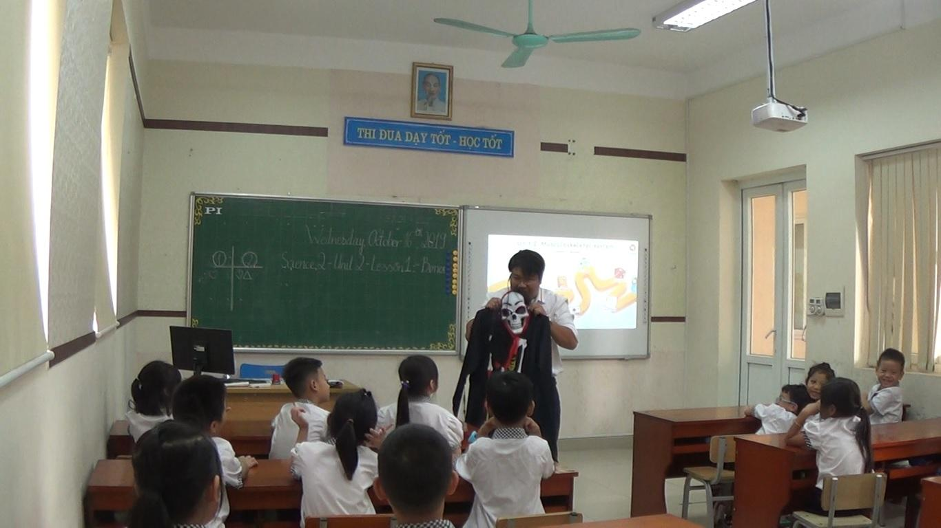
Bộ quần áo hóa trang hình bộ xương khiến các bạn rất hào hứng

Phần đọc từ mới có thể dễ dàng gây nhàm chán cho các em nếu chỉ lặp đi lặp lại phát âm một từ, vì vậy mà thầy giáo lồng ghép những trò chơi nhỏ như cho điểm thưởng cho đội đọc rõ ràng hơn, hoặc cá nhân ai xung phong đọc từ mới sẽ được “oẳn tù tì” để ghi điểm cho đội mình, kết hợp với tranh ảnh trên bảng để kích thích thị giác trẻ.
Khi trẻ đã bước đầu nắm được từ, thầy tổ chức game từ vựng để trẻ có thể ghi nhớ được từ tốt hơn như nhắm mắt lại và đoán xem từ nào vừa biến mất. Việc lặp đi lặp lại từ bằng nhiều cách khác nhau với nhiều game khác nhau khiến trẻ thích thú hào hứng và ghi nhớ từ cũng như mẫu câu được lâu hơn.
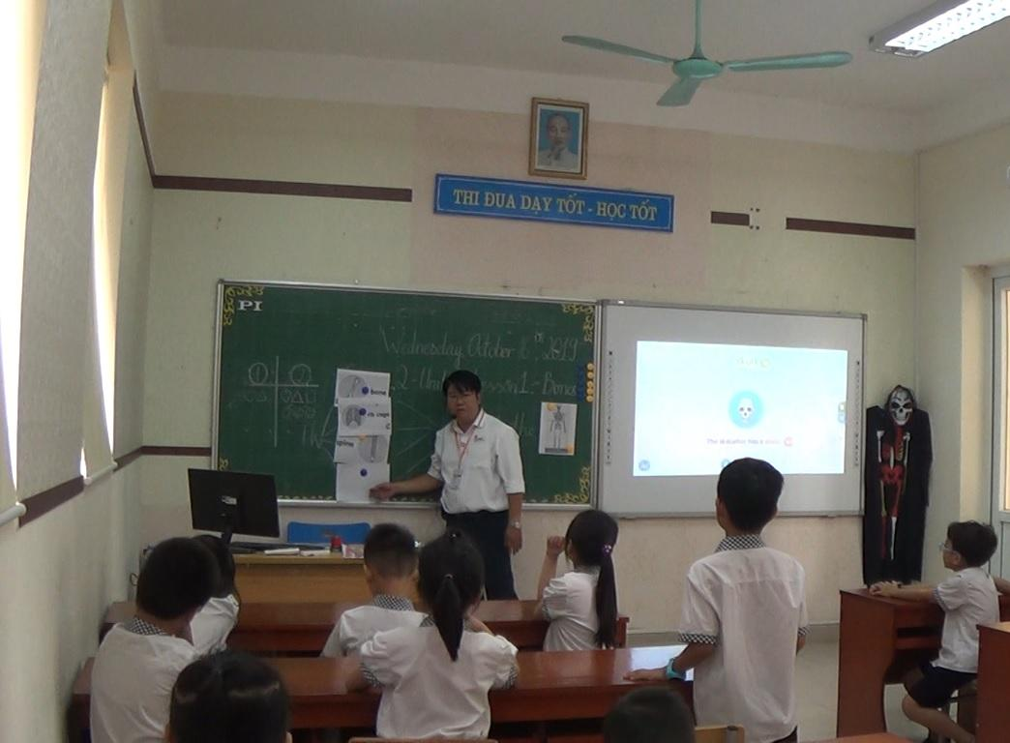
Hãy xem từ mới nào vừa biến mất nhé! Các em rất thích thú nên khả năng nhớ từ được khắc sâu hơn.

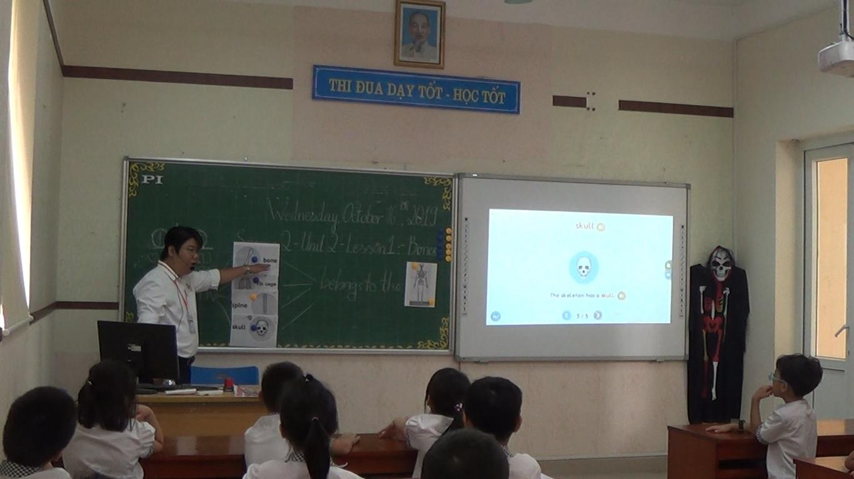
Việc kết hợp giữa hình ảnh và sơ đồ giúp các em dễ dàng học mẫu câu
Các mẫu vật thực tế được sử dụng để bé có thể cầm, cảm nhận các mẫu vật trực quan ngay tại lớp họcgiúp học sinh liên hệ từ với thực tế. Thầy giáo tổ chức chơi game “chiếc túi bí mật” – các em sẽ cầm một đồ vật bất kỳ và đoán xem đó là bộ phận nào tronghệ xương mà bé vừa được học.
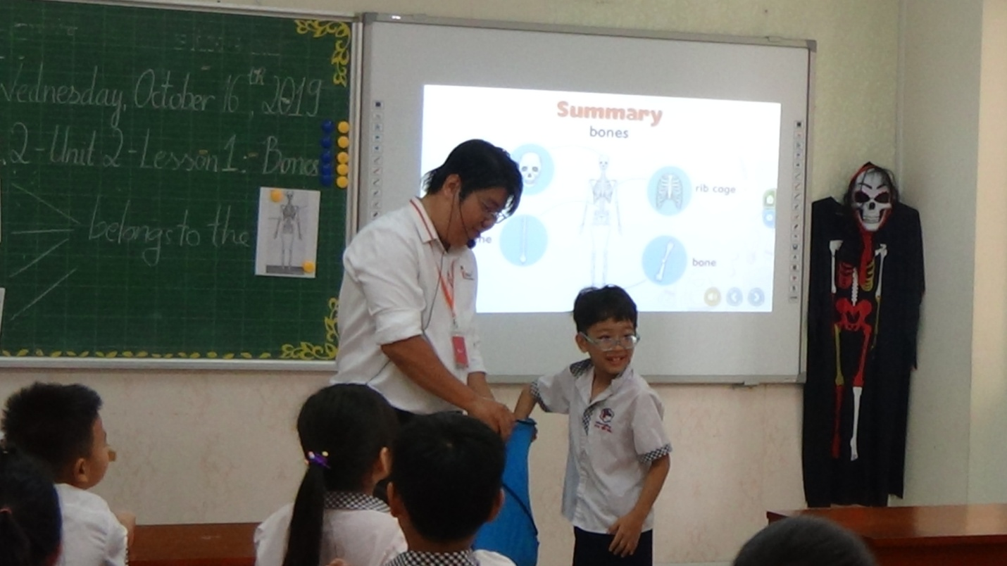
Đoán xem trong chiếc túi có gì nào?
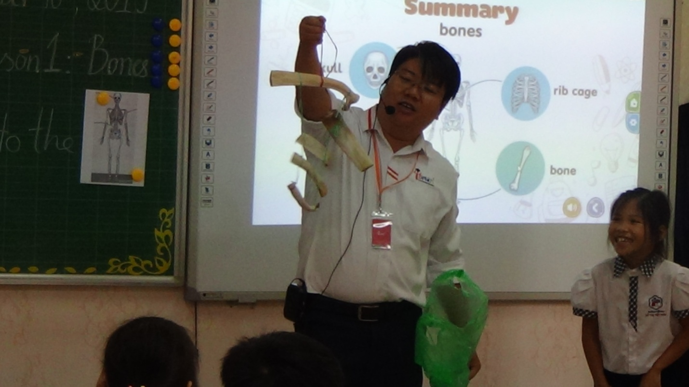

Ồ! Một cái xương sườn! Các em bị ấn tượng mạnh khi nhìn thấy mẫu vật thật!
Sau khi đã nắm được từ vựng và mẫu câu, các em được thực hành với các trò chơi tương tác trong phần mềm số để khắc sâu thêm bài học. Bài giảng số còn là một công cụ hữu hiệu để các em rèn luyện kĩ năng làm việc nhóm và phản xạ nhanh.
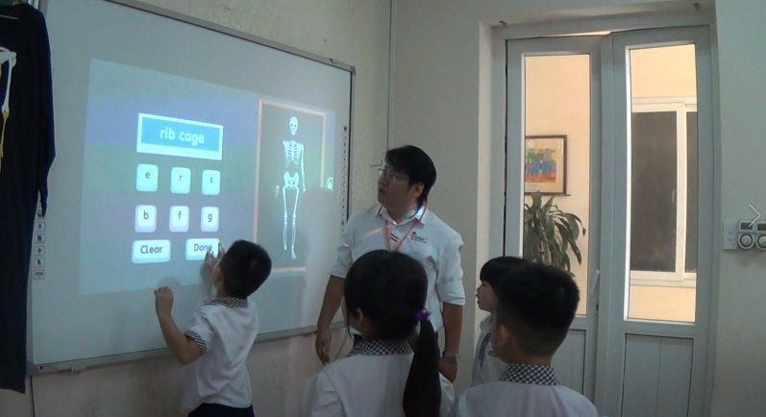
Các bạn học sinh thích thú tương tác trực tiếp trên phần mềm
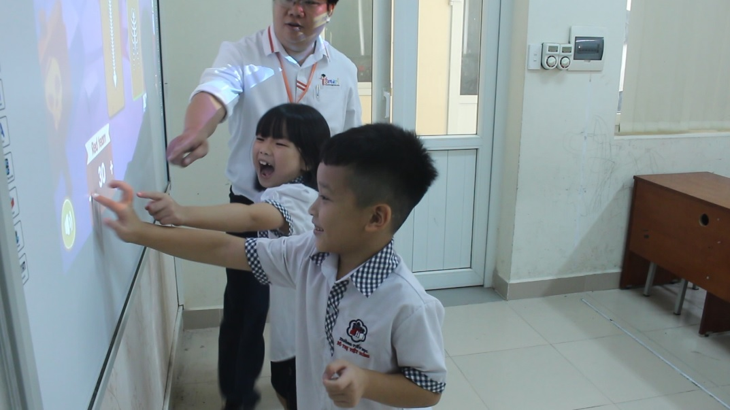
Cùng thi xem ai nhanh hơn nào!
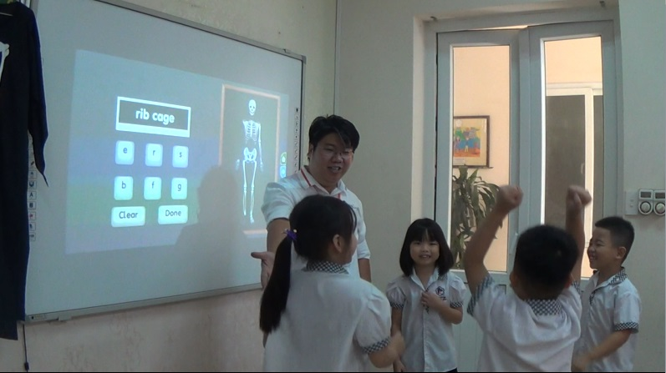
Rèn luyện kỹ năng làm việc nhóm

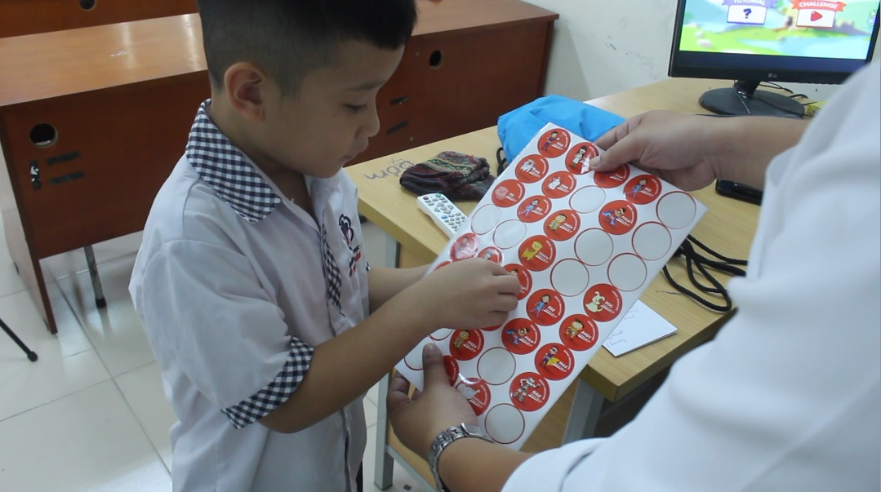Các bạn học sinh rất thích thú khi được nhận sticker iSMART.
Các giáo viên ISMART rất hào hứng khi tham gia tiết dạy chuyên đề để nâng cao hơn nữa kỹ năng giảng dạy của mình, đồng thời, đây cũng là một cơ hội để chia sẻ những khó khăn còn tồn tại và cùng đề ra phương án giải quyết.
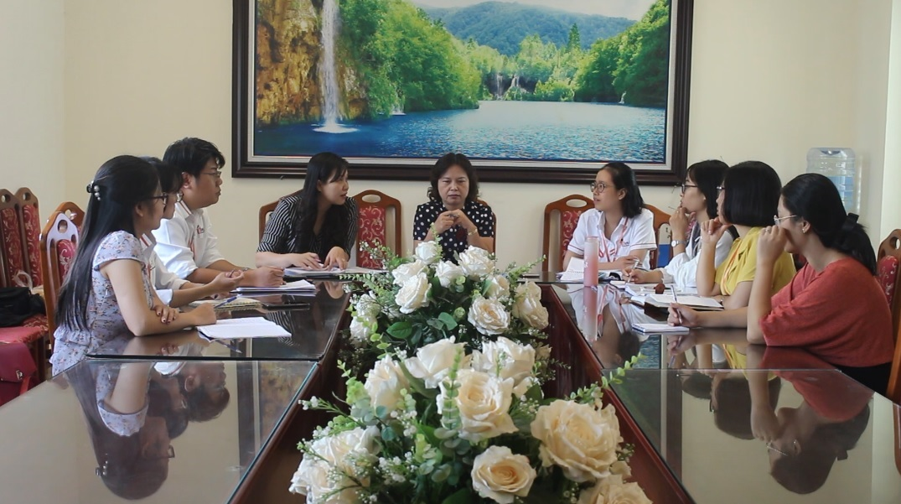
Mỗi giáo viên đều có sự sáng tạo rất riêng cho tiết dạy của mình. Vì vậy việc thường xuyên trao đổi, dự giờ và chia sẻ sẽ giúp ích rất nhiều nhằm tạo ra một môi trường lành mạnh, cùng nhau phát triển để tạo ra những tiết học hiệu quả hơn nữa cho các em học sinh.
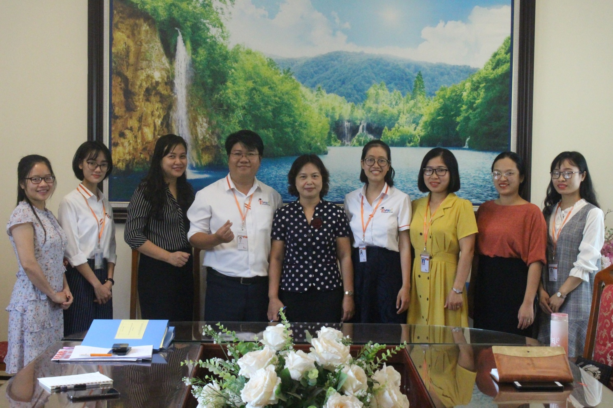
Để có được sự hiệu quả trong giảng dạy không thể không kể đến sự quan tâm sát sao từ phía ban giám hiệu nhà trường. Nhà trường luôn khuyến khích ISMART nâng cao chuyên môn giáo viên, giúp đỡ và tạo điều kiện thuận lợi nhất cho các giáo viên hoàn thiện bản thân hơn nữa. Bên cạnh đó, các giáo viên chủ nhiệm cũng nhiệt tình, tích cực hỗ trợ giáo viên iSMART trong suốt quá trình giảng dạy, tất cả để tạo nên những tiết học thân thiện, học sinh tích cực và chủ động.
TÁC GIẢ: TRẦN LẬP

